#### Лабораторная работа 2 Математические операции в Python

**Цель работы:** познакомиться с основными математическими операциями в Python.

**Задание:**

Воспроизвести задание из примера. Сделать скриншоты кода и результата.

**Пример**

Напишите программу, которая бы вычисляла заданное арифметическое выражение при заданных переменных. Ввод переменных осуществляется с клавиатуры. Вывести результат с 2-мя знаками после запятой.

#### Задание

x=10; t=1

**Выполнение:**

Сначала импортируем модуль math. Для этого воспользуемся командой import math.

Затем следует ввести значения двух переменных целого типа x и t. Для ввода данных используется команда input, но так как в условии даны целые числа, то нужно сначала определить тип переменных: x=int(), t=int().

Следующий шаг - это составление арифметического выражения, результат которого поместим в переменную z.

Командой print() выведем значение переменной, отформатировав его командой format. Сам формат записывается в апострофах в фигурных скобках {}.

В задаче требуется вывести число с двумя знаками после запятой, значит вид формата будет выглядеть следующим образом: {0:.2f}, где 2 - это количество знаков после запятой, а f указывает на то, что форматируется вещественное число. При этом перед 2 нужно поставить точку, указав тем самым на то, что форматируем именно дробную часть числа.

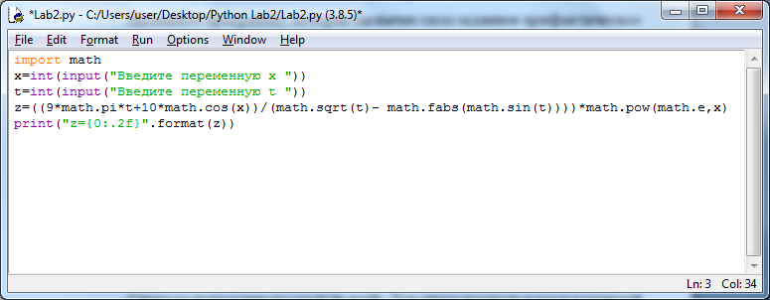

Рисунок 1 – Исходный код

Теперь нажмём F5 (или выберем в меню IDLE Run → Run Module).

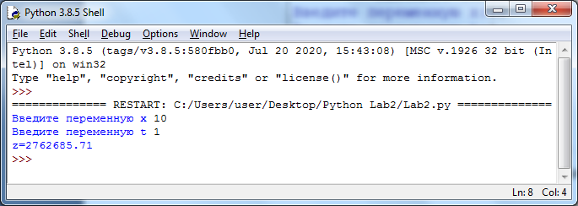

Рисунок 2 – Результат выполнения

Таким образом, в ходе выполнения лабораторной работы освоена работа с основными математическими операциями в Python.